附件3
山东省“技能兴鲁”职业技能大赛——山东省工程技术综合保障职业技能竞赛智能制造虚拟仿真赛项
技术文件
一、竞赛内容
（一）竞赛项目
山东省“技能兴鲁”职业技能大赛——山东省工程技术综合保障职业技能竞赛智能制造虚拟仿真赛项

（二）竞赛标准
智能制造虚拟仿真赛项采用国家职业技能标准（GBM63173）：6-31-07-03工业机器人系统操作员三级/高级工及以上编制技术文件及命制赛题。
同时结合行业企业相应典型工作案例与人才培养实际，借鉴世界技能大赛、中华人民共和国职业技能竞赛赛项命题、考评方式，适当增加相关新知识、新技术、新设备、新技能等内容，进行统一命题。

（三）竞赛命题
1.命题流程
专家组根据本竞赛规程的要求组织命题，理论试题与实操试题相结合。
2.专家命题
由专家组赛前根据大赛要求完成比赛试题的具体命制与验证，并在开赛当天专家组对裁判进行培训，培训讲解评分细则。理论知识考试占30%，实际操作考核占70%。
3.赛项说明会
在赛前召开赛项说明会，结合样题讲解考核要点、竞赛方式、注意事项等。
4.最终赛题产生的方式
比赛选手提前检录并封闭。赛题抽取在大赛组委会监督仲裁组的监督下，由专家组长提供实际操作赛题库，裁判长随机抽取本场赛题。技术工作委员会须指定专人负责赛题印刷、加密保管、领取和回收工作。

（四）考核模块
本赛项由理论知识竞赛和实际操作竞赛两部分组成。理论知识竞赛和实际操作竞赛的总成绩为100分，其中理论知识竞赛占总成绩的30%，实际操作竞赛占总成绩的70%。
理论、实操卷面分值每模块100分，按分配比例计算最终得分。实操考核各参赛队集中线下比赛，使用赛场提供的竞赛平台或设备，参赛队伍在规定时间内完成实操考核。
智能制造虚拟仿真赛项考核模块主要内容：试卷（题）由决赛组委会组织专家编制。
1.理论考试：（满分100分，占比30%）
理论考试内容包含工业机器人、电气、机械自动化、虚拟仿真等相关专业知识
实操技能：（满分100分，占比70%）
仿真对象：
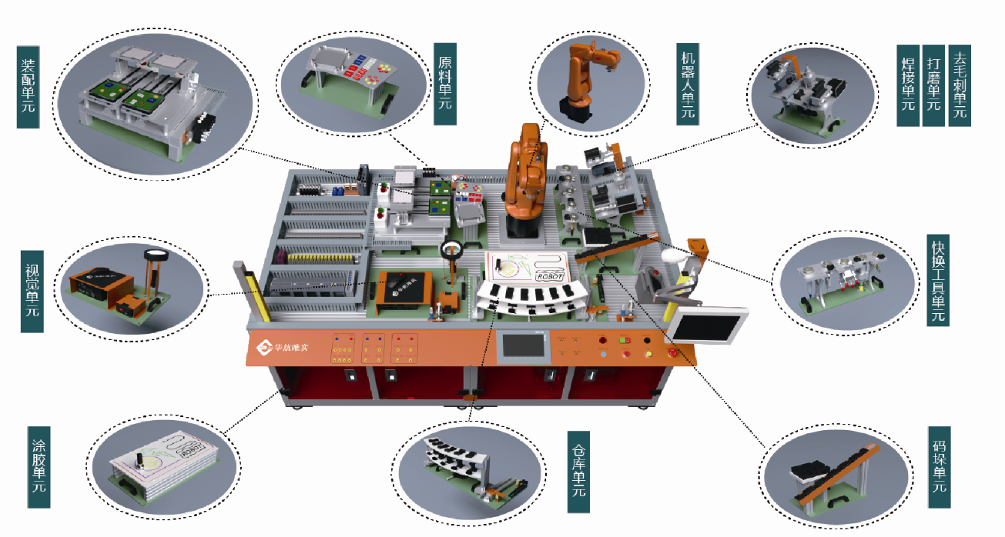
职工组选用华航唯实CHL-KH01工业机器人操作与运维工作站，该工作站以符合《工业机器人系统操作员职业技能等级标准》考核内容为设计标准，采用模块化配置思路，主要包括机器人单元、装配单元、视觉单元、涂胶单元、码垛单元、快换工具单元、打磨单元、焊接单元、去毛刺单元、仓库单元、人机交互单元、PLC单元、离线编程单元、桌面平台单元以及气泵等。
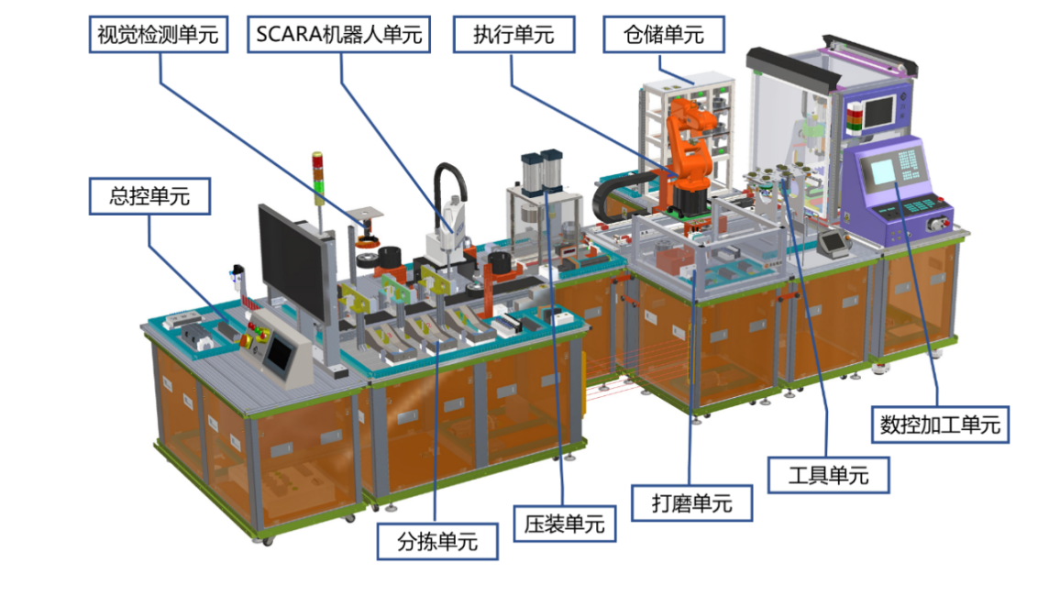
学生组选用华航唯实CHL-KH11-G2智能制造单元系统集成应用平台,该工作站以符合《工业机器人系统操作员职业技能等级标准》考核内容为设计标准，采用模块化配置思路，主要包括执行单元、仓储单元、视觉检测单元、打磨单元、工具单元、分拣单元、压装单元、SCARA机器人单元、数控加工单元、RFID模块、总控单元等。
根据训练及考核任务，可快速更换不同模块，实现不同难度不同技能点的考核。部分功能采用冗余设计，选手可通过多种不同路径完成同一任务。
任务一：场景搭建（10分）
根据任务书要求，使用PQFactory软件打开大赛事先准备好的文件，并根据指定需求，借助软件的三维球功能，完成各单元布局设置。
任务二：机械\电气行为定义（15分）
根据任务书要求，完成虚拟工作站内部相关零件的状态机定义、传感器定义，并关联对应的变量。
任务三：IO信号配置及关联（10分）
根据任务书要求，在仿真软件内完成工作站内部传感器、执行元件、指示灯等变量地址与PLC地址匹配，完成工业机器人内部信号配置等工作内容。
任务四：工业机器人虚拟编程与调试（25分）
根据任务书要求，在虚拟工作站内完成工业机器人的轨迹设计并添加相关事件、编写程序，使其完成各个模块的动作流程。
任务五：集成系统虚拟调试（40分）
根据任务书要求，调整机器人程序，编写PLC程序，设计HMI界面，调测MES系统，完成系统联调等工作内容。

（五）技术平台
竞赛平台采用数字孪生技术应用平台，主要包含 PLC 控制箱、PC 、数字孪生软件 PQfactory、管控一体化 MES 系统PQFusion MES 及配套的微型产线数字孪生体虚拟资源。
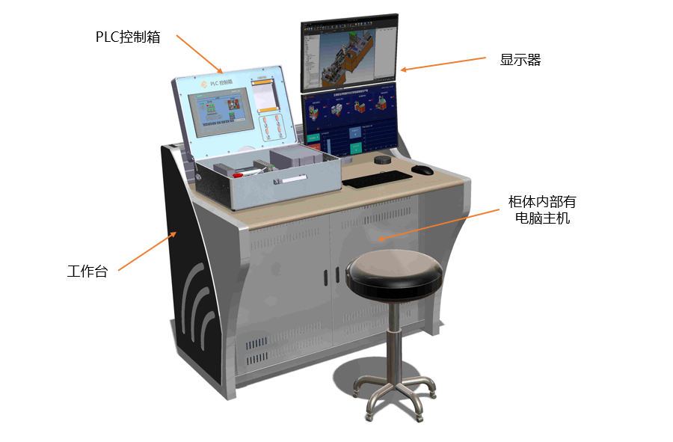
数字孪生技术应用平台，可以实现从MES系统客户端自定义下发生产任务到PLC控制箱，经过 PLC 控制箱系统逻辑处理把真实的生产信号传递给 PQFactory 系统, PQFactory 系统根据相应控制变量属性在系统做仿真生产流程，同时将执行完的结果信号传递给 PLC 控制箱，MES系统实时采集 PLC 数据变量，跟踪计划生产信息，通过采集上的生产数据在 MES 系统中做数据存储、分析、可视化界面展示，从而实现完整的数字孪生虚拟调试闭环控制。
二、竞赛细则
（一）竞赛形式
决赛以线下方式进行。根据实际情况，赛程安排可能出现调整，具体时间安排以报到当天发放的《赛务手册》为准。
（二）竞赛流程
1.抽签与熟悉场地
组委会在开赛式后统一安排参赛选手进行赛前加密抽签，每模块竞赛前，参赛选手需再次进行加密抽签。
2.竞赛入场
（1）参赛选手凭参赛证在正式竞赛开始前30分钟到指定地点集合，参赛选手按抽签顺序依次进场，进行各项准备工作，但不可进行任何操作。竞赛期间赛场实行封闭管理，参赛选手在正式竞赛开始15分钟后不得入场。
（2）参赛选手严禁携带任何泄露个人身份信息的物品、任何形式的通讯设备、录制及存储设备、任何纸质材料等进入赛场，赛场将统一提供必要的竞赛用品。
（3）在裁判长发布“赛前准备”的指令后，检查设备功能是否正常，并对出现的异常及时申请更换。
3.竞赛过程
（1）在裁判长发布“竞赛开始”的指令后，参赛选手方可进行竞赛任务。
（2）裁判员有权对参赛选手带入赛场的参赛证件及随身物品进行查验核准。
（3）竞赛过程中，参赛选手不得随意离开工位或规定范围，不得与其他参赛选手交流或擅自离开赛场。如遇问题，须举手向裁判员示意，经同意后方可提问，否则按作弊处理。
（4）参赛选手提交的所有文件，如需签字确认，参赛选手须签署其所在模块的抽签序号。
（5）在竞赛过程中只允许裁判员、技术支持等工作人员进入竞赛区域，其余无关人员（含领队及指导教师）未经组委会同意一律不得进入竞赛区域。
（6）竞赛过程中，参赛选手必须严格遵守安全操作规程，确保人身和设备安全，并接受裁判和技术人员的监督。因参赛选手个人操作导致设备故障或损坏，致使竞赛无法继续的，裁判长有权终止其竞赛。因非参赛选手个人因素造成设备故障，由裁判长视情况裁定处理方式（暂停竞赛计时或调整至末批次竞赛）。如果确定为设备故障，裁判长按照故障修复时间给予相应补时。必要时，可启用备用设备。
（7）竞赛期间，发生不文明行为、不安全操作或违反竞赛流程等情况，裁判将视情节轻重扣除相应分数。
4.竞赛结束
（1）竞赛结束前10分钟，裁判长将进行提醒。正式宣布竞赛结束时，所有参赛选手必须立即停止一切操作，并听从指令有序撤离工位。
（2）若参赛选手提前结束竞赛，须举手示意，竞赛终止时间由裁判员记录，参赛选手结束答题后不得再次进行任何操作。
（3）参赛选手不得将任何与竞赛相关的物品带离赛场，参赛选手必须经现场裁判检查许可后方能离开赛场。
（三）竞赛时间安排
日期 | 时间 | 事项 | 地点 | 参加人员
第一天 | 9:00-14:00 | 参赛队报到 | 住宿酒店 | 参赛队
第一天 | 15:30-16:30 | 开幕式、领队会 | 报告厅 | 参赛队、专家长、裁判长、监督长、仲裁长
第一天 | 16:30-17:00 | 熟悉赛场 | 竞赛场地 | 裁判长、参赛队
第一天 | 17:00 | 封闭赛场 | 竞赛场地 | 裁判长、监督长、仲裁长
第一天 | 18:00-19:00 | 理论考核 | 理论教室 | 参赛队、专家长、裁判长、监督长、仲裁长
第二天 | 7:30-7:50 | 赛前检录  抽取工位号 | 竞赛场地 | 一次加密裁判、工作人员、裁判长、监督长
第二天 | 8:00-10:00 | 正式比赛  （第一组） | 竞赛场地 | 裁判长、现场裁判、技术人员、监督长
第二天 | 10:00-12:00 | 裁判评分 | 竞赛场地 | 裁判长、评分裁判、监督长
第二天 | 11:30-11:50 | 赛前检录  抽取工位号 | 竞赛场地 | 一次加密裁判、工作人员、裁判长、监督长
第二天 | 12:00-14:00 | 正式比赛  （第二组） | 竞赛场地 | 裁判长、现场裁判、技术人员、监督长
第二天 | 14:00-16:00 | 裁判评分 | 竞赛场地 | 裁判长、评分裁判、监督长
第二天 | 15:30-15:50 | 赛前检录  抽取工位号 | 竞赛场地 | 一次加密裁判、工作人员、裁判长、监督长
第二天 | 16:00-18:00 | 正式比赛  （第三组） | 竞赛场地 | 裁判长、现场裁判、技术人员、监督长
第二天 | 18:00-20:00 | 裁判评分 | 竞赛场地 | 裁判长、评分裁判、监督长
第三天 | 全天 | 返程
（四）裁判须知
1.服从竞赛组委会的领导，遵守职业道德、坚持原则、按章办事，切实做到严格认真，公正准确，文明执裁。坚守岗位，不迟到，不早退。
2.以高度负责的精神、严肃认真的态度和严谨细致的作风做好工作。熟悉竞赛规则，认真执行竞赛规定，严格按照工作程序和有关规定办事。对参赛选手表现及评定结果严格保密，不得对外泄露。
3.佩戴裁判员胸卡，仪表整洁，语言举止文明礼貌，接受仲裁工作组成员和参赛人员的监督。
4.须参加竞赛组委会的赛前执裁培训。
5.竞赛期间，保守竞赛秘密，不得向各参赛队领队、指导老师及参赛选手泄露、暗示竞赛内容。
6.严格遵守竞赛时间，不得擅自提前或延长。
7.严格执行竞赛纪律，除应向参赛选手交代的竞赛须知外，不得向参赛选手暗示解答与竞赛有关的问题，更不得向参赛选手进行指导或提供方便。
8.实行回避制度，不得与参赛选手及相关人员接触或联系。
9.监督参赛选手遵守竞赛规则的情况，不得无故干扰参赛选手竞赛，正确处理竞赛中出现的问题。
（五）参赛选手须知
1.参赛选手一经报名，原则上不得更换。参赛选手如因特殊原因确无法参赛，必须至少于决赛前十个工作日内向竞赛组委会提交书面说明。逾期或不提交书面说明将视为违规弃赛。
2.严禁作弊行为，严格遵守技能竞赛规则、技能竞赛纪律，尊重裁判和赛场工作人员，自觉维护赛场秩序。
3.进入赛场前须将手机等通讯工具交赛场工作人员妥善保管。参赛选手不得携带任何纸质资料、通讯工具、电子书、自编电子或文字资料、存储设备、照相及录音录像设备等进入赛场，若一经发现取消参赛资格。
4.参赛选手按照竞赛赛程安排，凭有效身份证件和参赛证按时参加检录与竞赛。不能按时参加竞赛的按照自动弃权处理。
5.参赛选手在收到开赛信号前不得开始操作，竞赛过程中不准擅自离开赛场。
6.竞赛过程中，参赛选手须严格遵守操作过程和相关准则，保证设备及人身安全，并接受裁判员的监督和警示；若因设备故障导致参赛选手中断或终止竞赛，由裁判长视具体情况做出裁决。
7.参赛选手违反竞赛规则，取消竞赛资格并进行通报。
8.任何参赛选手在竞赛期间未经竞赛组委会批准，不得接受其他单位和个人进行与竞赛内容相关的采访。
9.任何参赛选手不得将竞赛的相关信息擅自公布。
10.参赛选手在参赛期间应由参赛单位为选手购买意外险。
11.其他未涉事项或突发事件，由竞赛组委会负责解释或决定。
（六）指导教师（领队）须知
1.指导老师经报名、审核后确定，一经确定原则上不得更换。指导老师因故无法参赛，须于决赛前十个工作日内向竞赛组委会出具书面说明，经竞赛组委会核实后予以更换。允许指导老师缺席。
2.各领队、指导老师在竞赛期间需保持通信畅通。准时参加赛前领队会议，并认真传达落实会议精神，确保准确及时召集参赛选手按时到达赛场。
3.熟悉竞赛规程和赛项须知，领队负责做好本单位参赛选手竞赛期间的管理与组织工作。
4.指导教师违反竞赛规则，取消竞赛资格并进行通报。
5.贯彻执行竞赛各项规定，领队、指导老师在竞赛前和竞赛期间不允许私自接触裁判、与裁判谈论与竞赛有关的内容，不得以任何形式影响裁判人员的评判。
（七）工作人员须知
1.工作人员必须服从统一领导，严格遵守竞赛纪律及时间安排，严守工作岗位，不得无故离岗。
2.工作人员必须着装整齐，统一佩戴由竞赛组委会签发的相应证件，精神饱满、热情服务。
3.熟悉赛项指南，严格按照工作程序和有关规定办事，遇突发事件，按照安全工作预案，组织指挥人员疏散，确保人员安全。
4.各赛场除裁判、赛场配备的工作人员以外，其他人员在竞赛时未经允许不得进入赛场。
5.新闻媒体等进入赛场必须经过竞赛组委会允许，并且听从现场工作人员的安排和管理，不能影响竞赛进行。
（八）成绩公布
最终成绩经复核无误，由裁判长会同裁判组签字确认。比赛全部结束后24小时内由裁判长公布竞赛成绩。
（九）技术违规处理
1.参赛选手携带其他未经组委会认可的设备、工具、材料等参赛，取消比赛资格；
2.参赛选手接收场外资料、软件、程序等，取消比赛资格；
3.在完成工作任务的过程中，因操作不当导致事故，扣总分10%，情况严重者取消竞赛资格。
（十）问题或争议处理
竞赛期间，与竞赛有关的问题或争议，各方应通过正当渠道并按程序反映和申诉，不得擅自传播、扩散未经核查证实的言论、信息。
1.竞赛项目内解决
参赛选手、裁判员发现竞赛过程中存在问题或争议，应向裁判长反映。裁判长依据相关规定处理或组织比赛现场裁判员研究解决。处理意见需比赛现场全体裁判员表决，须获得全体裁判员半数以上通过。最终处理意见应及时告知意见反映人。
2.监督仲裁组解决
在比赛过程中若出现有失公正或有关人员违规等现象，参赛选手可在比赛结束后1小时之内向监督仲裁组提出书面申诉。监督仲裁组在接到申诉后的1小时内组织复议，并及时反馈仲裁结果，经调查确认所反映情况属于技术性问题的，仍交由竞赛项目内解决。属非技术性问题的，由监督仲裁组作最终裁决。没有书面申诉或超过1小时进行申诉的不予受理。
三、竞赛场地、设施设备等安排
（一）赛场规格要求
1.职业素养考核模块在教室进行，满足140人同时考核。
2.实操模块在实操场地进行，场地提供计算机及PLC实训箱，并预装竞赛所需软件。
（二）场地布局图
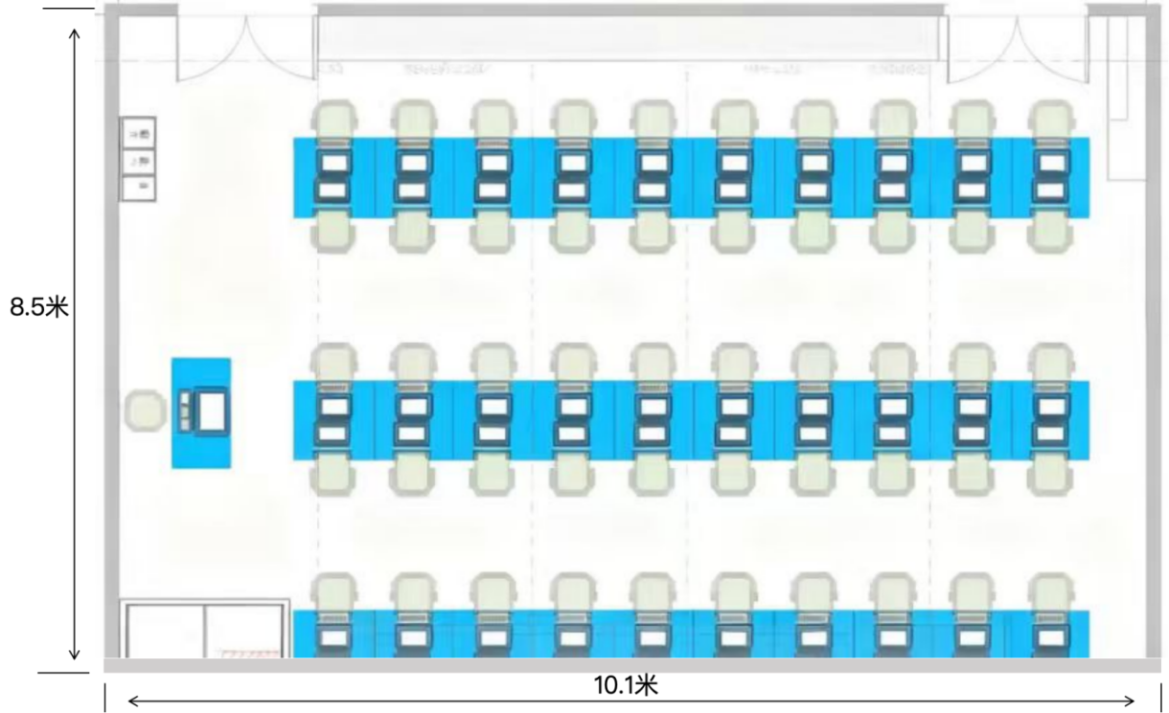

（三）基础设施清单
竞赛赛场设施设备清单表
序号 | 名称 | 数量 | 技术规格
1 | PLC实训箱 | 1套/队 | 详见技术平台
2 | 计算机 | 1套/队 | 详见技术平台
3 | 博图V16 | 电脑预装 | 详见技术平台
4 | 管控一体化MES系统 | 电脑预装 | 详见技术平台
无需参赛选手自带工具及材料。禁止选手携带任何与竞赛有关的物品进入赛场。赛场内配发的各类工具、材料，选手一律不得带出赛场。
四、竞赛安全
为确保竞赛安全顺利地进行，保障各地参赛人员的人身安全，及时有效地处理竞赛期间突发安全事故，保证竞赛安全有序地进行，特制定突发安全保障应急预案。
（一）组织机构
1.成立竞赛突发安全事故应急工作领导小组，由赛点总指挥任组长，副总指挥任副组长，成员由安保组组长、后勤保障组组长等人员组成。
2.竞赛突发安全事故应急工作领导小组职责。统一指挥、协调和组织竞赛期间突发安全事故的应急处理工作。制定各类突发事故的应对措施，重点做好火灾安全事故、交通安全事故、食物中毒安全事故、用电安全事故、医疗紧急病情的防范工作。组织各种突发事件的紧急处理，最大限度地避免次生事故，及时报告上级有关部门，做好各种事件的善后工作。
（二）安全事故报告及处理程序
1.竞赛过程中如遇突发安全事故，有关人员必须立即向领导小组报告，并及时向有关部门报案请求援助。
2.竞赛过程中如遇突发安全事故，本着“先控制、后处置、救人第一，减少损失”的原则，领导小组应果断处理，积极抢救，指导现场参赛师生离开危险区域，保护好竞赛区域内的贵重物品，认真维护现场秩序，做好事故现场保护工作，做好善后处理工作。
3.竞赛突发安全事故应急领导小组接到竞赛突发安全事故报告后，立即到达事故现场，迅速组织抢救和善后处置，并根据事故情况及时向上级部门汇报。
4.竞赛期间遇有突发或紧急情况，有关人员按赛场疏散图指示，由指定专人指引、带领及时做好疏散。
（三）竞赛突发安全事故应急预案
1.重大火灾事故
（1）竞赛赛场或人员密集场所一旦发生火险后，在场人员应立即报告应急领导小组，并同时拨打119报警，及时疏散在场人员有序撤离到安全地带，安排做好消防人员车辆迎候。
（2）如果发生火灾后，在场人员应避免过度惊慌、盲目乱跑，应按照疏散指示标志、出口通道提示有序逃生，逃生时不可互相拥挤、推搡，不乱喊乱叫。
（3）请全体人员在进入人员密集场所时，及时了解应急疏散通道的位置和逃生通道，掌握使用灭火器材方法，不要堵塞消防通道。
（4）一旦火险发生后，人员疏散场地为学校操场，安排专人进行现场秩序疏导和维护。
2.重大交通安全事故
（1）指挥参赛人员紧急集合疏散至安全地段，迅速将事故信息上报竞赛突发安全事故应急领导小组。
（2）要迅速抢救受伤人员，在最短时间内将受伤人员送到就近或指定医院救治，根据情节分别及时报警110、120请求援助，并保护好事故现场。
（3）采取有效措施，做好善后处置工作。
3.食物中毒安全事故
（1）立即停止配餐餐厅的经营活动，及时向竞赛突发安全事故应急领导小组及卫生防疫部门报告，根据情节分别及时报警110、120请求援助。
（2）积极协助卫生机构救助病人，需要时协助转送至指定医院治疗。
（3）封存造成食物中毒或可能导致食物中毒的食品和原料、工具、设备和现场。
（4）配合卫生防疫部门的调查，如实提供有关材料和样品。
（5）采取有效措施，做好善后处置工作。
4.用电安全事故
（1）发现触电事故时，首先应立即切断电源，并控制好竞赛现场秩序。
（2）对触电者视其情况，应采取有效措施，当场联系现场医护人员实行应急救护，严重者及时拨打120请求救援，协助转送至附近医院。
（3）迅速将事故信息上报竞赛突发安全事故应急领导小组。
（4）采取有效措施，做好善后处置工作。
5.医疗紧急病情救治
（1）竞赛场地要做到干净、整洁，场馆内要保持空气流通，预防呼吸道传染病的发生。
（2）建立应急快速反应机制，由专人负责购置必要的急救药品在竞赛期间预备使用。如遇特殊情况实施必要的急救措施，并及时与120急救中心联系送往医院救治。

